To (jeszcze) nie pierwsza gwiazdka (choć już blisko) - to lampki Woox R5151
Czy chcemy, czy nie - się zbliża grudzień, a wraz z nim - Święta. Jedni obchodzą Boże Narodzenie, inni Chanukę, jeszcze inni po prostu chcą spędzić dobrze czas z bliskimi osobami. Jednym z charakterystycznych elementów dekoracji są bez wątpienia kolorowe, jarzące się lampki. A co powiesz na takie, którymi można sterować przy pomocy smartfona lub… głosem? Może to być na przykład zestaw światełek LED Woox R5151, kompatybilny zarówno z aplikacją mobilną, jak i asystentami pokroju Aleksy.

Cicha noc, rozświetlona noc - dzięki Woox R5151
Zapada zmrok (wcześniej, bo już grudzień). Za oknem cicho, nawet jednego przechodnia. Siedzisz sobie na kanapie i coś klikasz w aplikacji WooxHome. Nagle pokój rozbłyska światłem o mocy 300 lumenów. To zostały włączone umieszczone na choince, półce czy ścianie lampki Woox R5151. Możesz nimi sterować zarówno z poziomu aplikacji, jak i przy pomocy asystenta głosowego - Google Home lub Aleksy.
R5151 mają temperaturę barwową 3000-3500 K oraz zaprogramowanych 8 różnych trybów świecenia. Światełka mogą przygasać, migać, “falować”, a także świecić w trybie ciągłym. Niezależnie od wybranego trybu, możesz ustawić natężenie światła. Wszystkich światełek LED jest aż 200.
Inteligentne lampki mogą być używane nie tylko wewnątrz, ale również przed domem czy na balkonie. Charakteryzują się podniesioną odpornością na wilgotność (na poziomie IP44). Mogą pracować w temperaturze do minus 15 (lub plus 40) stopni Celsjusza. Oznacza to, że nie straszny im lekki przymrozek i mogą swoim światłem zapraszać gości lub kolędników.

“Kalendarz” światełkowy, czyli lampki świecą zgodnie z programem
“Pierwszego dnia Świąt mój luby przesłał mi…” - harmonogramy i rozkłady są istotne nie tylko w treściach kolęd i piosenek oraz podczas przygotowań świątecznych. Światełka Woox R5151 nie muszą świecić cały czas. W aplikacji możesz wprowadzić, kiedy mają się one włączyć i wyłączyć. Jest to również sposób na nieco mniejsze zużycie prądu, a także zwiększenie wygody. Nie musisz bowiem martwić się, czy nie wyleciało Ci z głowy to, że powinno się je wyłączyć na noc czy wyjazd świąteczny. Zapamięta aplikacja.

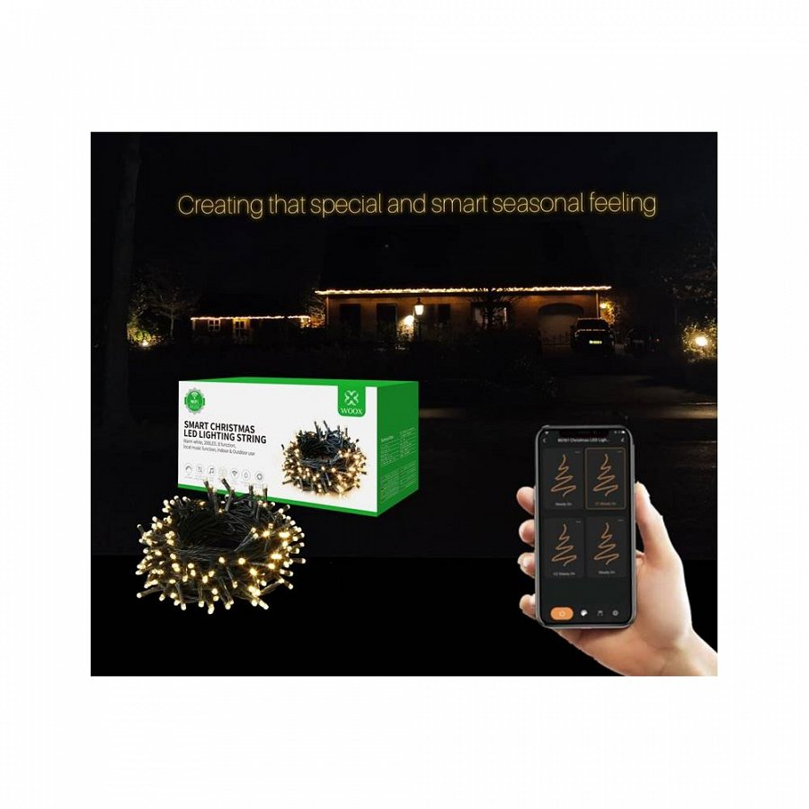
Konfiguracja R5151 - prosta czy poplątana?
Lampki choinkowe kojarzą się zwykle ze żmudnym procesem rozplątywania. A tutaj jeszcze dochodzą jakieś inteligentne funkcje. Czy poziom poplątania się nie zwiększy?
Cóż, nie gwarantujemy, że lampki się nie zaplątają przy zakładaniu lub ściąganiu ich w okresie poświątecznym - tu już trzeba się samemu wykazać cierpliwością i zręcznością (a przy okazji informujemy, że listwa LED ma 20 metrów, do których dodajemy jeszcze 5 metrów kabla zasilającego).
Jeżeli jednak chodzi o konfigurację, to jest ona bardzo prosta. Nie ma skomplikowanych czynności związanych z routerem. A skoro mowa o routerze, to lampki działają przez Wi-Fi na częstotliwości 2,4 GHz.

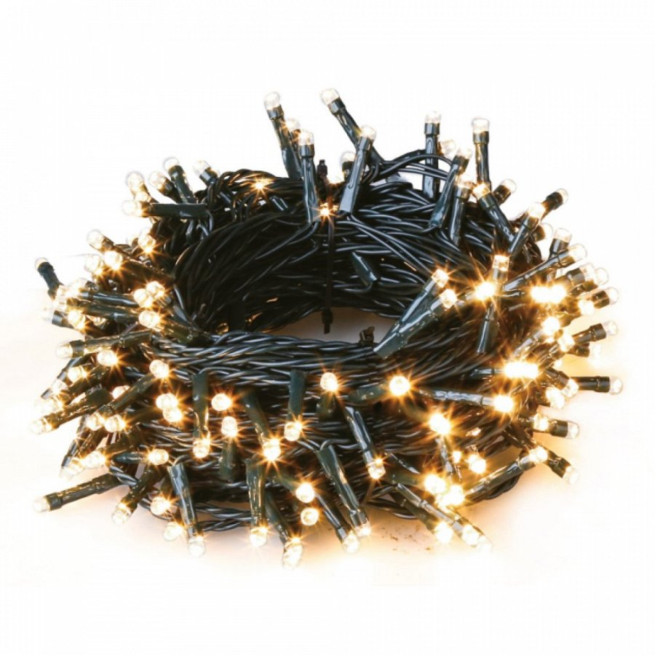
Wspólna gra muzyki i świateł
Nieważne, czy z głośnika płynie Pójdźmy wszyscy do stajenki, czy All I Want For Chritmas Is You - lampki Woox R5151 mają tę możliwość, że wykrywają odtwarzaną muzykę i migają w jej takt. Chodzi tu zarówno o dźwięki z radia i TV, jak i z Twojego smartfona - wystarczy, że sparujesz go przez Bluetooth. Przydatna opcja na świąteczno-sylwestrowo-karnawałowe spotkanie.

Woox R5151 nie tylko na Święta
Powyżej opisane cechy i zalety pokazują jasno, że światełka Woox R5151 nadają się świetnie nie tylko do przystrojenia choinki czy domu w okresie świątecznym. Można ich z powodzeniem używać także w innych okresach roku. A skoro o czasie mowa, dodajmy jeszcze, że R5151 mają dwuletnią gwarancję.

Sprawdź: http://bit.ly/3AGJE7Q

